**Содержание**

1. Введение……………………………………………………………2
2. Общая характеристика организации……………………………..3
3. Специфика социальных сетей Центра Бубновского …………….5
4. Анализ деятельности ………………………………………………7
5. Практические задачи, выполняемые на практике ………………10
6. Заключение………………………………………………………...11

**ВВЕДЕНИЕ**

Учебная практика является одной из наиболее важных частей подготовки квалифицированных специалистов различных направлений. Во время прохождения практики происходит закрепление результатов теоретического обучения, приобретение студентами умения и навыков практической работы по избранной специальности.

Основной целью практики является практическое закрепление теоретических знаний, полученных в ходе обучения. Основным результатом данной работы является отчет о прохождении практики, в котором собраны все результаты деятельности за период прохождения практики.

Задачи учебной практики:

- Изучение специфики организации.

-Изучение деятельности организации.

- Ознакомление с делопроизводством в рекламной деятельности.

- Изучение особенностей разработки рекламной кампании организации.

-Дать характеристику рекламно-информационного поля организации.

Для прохождения практики был выбрано ООО «Успех».

**ОБЩАЯ ХАРАКТЕРИСТИКА ОРГАНИЗАЦИИ**

ООО «Успех» - это медицинский центр доктора Бубновского. Центр является единственным официальным представителем метода Бубновского в городе.

Организация имеет свой собственный фирменный стиль, который включает в себя:

* Цвета: фиолетовый, желтый
* Логотип
* Одежда: поло, толстовки, ручки с лого Центра



Профессор, доктор медицинских наук Бубновский Сергей Михайлович разработал и внедрил систему лечения и реабилитации костно-мышечной системы, основанную на безоперационном и безмедикаментозном подходе. Метод доктора Бубновского, современная кинезитерапия, является качественным и эффективным способом вернуть себе радость движения, качество жизни и трудоспособность.

Система и авторские разработки профессора, доктора медицинских наук С.М.Бубновского - это самое перспективное направление в области профилактики, лечения и реабилитации опорно-двигательного аппарата в настоящее время.

Основанная автором методика КИНЕЗИТЕРАПИЯ возвращает полную трудоспособность людям с самыми распространенными заболеваниями опорно-двигательного аппарата, устраняя болевой синдром без медикаментов и повышая качество жизни.

Разработаны уникальные программы:

* для детей и подростков,
* беременных женщин и женщин в послеродовом и постменопаузальном периодах,
* спортсменов высших достижений,
* для людей пожилого возраста с наличием ряда сопутствующих заболеваний.

С каждым годом в России и Зарубежье открываются новые Центры, работающие по методу Сергея Михайловича Бубновского.

 У медицинского центра большой спектр услуг:

- осмотр пациентов

- занятия с инструкторами по индивидуальной программе

- гимнастика

- массаж

- консультации

-талассотерапия

На основе перечисленных услуг и ведется работа Центра. Помимо этого, существуют собственные интернет ресурсы, которые освещают все подробности деятельность Центра для целевой аудитории. Суть SMM продвижения заключается в присутствии компании в социальных сетях, в её участии в жизни пользователей. Ведь социальные сети дают возможность общаться с потребителями в неформальной обстановке на разнообразные темы. Все, что для этого необходимо – создать интересный для пользователей контент на тему вашего продукта (компании).

**СПЕЦИФИКА СОЦИАЛЬНЫХ СЕТЕЙ ЦЕНТРА БУБНОВСКОГО**

SMM позволяет компании построить более тесные взаимоотношения с клиентом, завоевать их доверие, поэтому важно не только привлекать пользователей из социальных сетей на сайт, но и совершать обратное действие – переводить покупателей в социальные сети.

Главная цель практики – это разработка и разнообразие качественного контента, который захотят распространять самостоятельно. Для этого нужно учитывать специфику контента, так как центр работает в медицине и, следовательно, при разработке контента нужно учитывать тот факт, что контент должен быть как познавательным, так и полезным для аудитории, которые имеют проблемы со здоровьем.

Учитывая, специфику работы центра и основную его задачу. Весь процесс, можно разбить на несколько этапов:

Определение целевой аудитории Центра. Одним из важнейших этапов в разработке стратегии является определение портрета целевой аудитории. Где живут ваши потенциальные клиенты? Социально-демографические характеристики. Каковы пол, возраст, семейное положение, должность, образование, уровень доходов целевой аудитории? Интересы, увлечения. Что может привлечь аудиторию, на что она обращает внимание, какие другие товары и услуги аудитории нужны? Все данные характеристики нужно учитывать при составлении контент-плана, создании контента от поиска и распространения информации.

Определение ключевых задач кампании. Надо было понять, какая задача либо несколько задач наиболее актуальны в данный период времени для Центра. От этого завесили все дальнейшие действия в рамках кампании.

**АНАЛИЗ ДЕЯТЕЛЬНОСТИ**

На протяжении всей практики мы занимались созданием контента и его разнообразием в социальных сетях. Центр Бубновский можно найти на следующих площадках:

* ВКонтакте
* Одноклассники
* Instagram
* Facebook
* YouTube

Мною было получено индивидуальное задание поиск информации и подготовка двух рубрик для публикации. Прежде, чем заниматься подбором материала, нужно было проанализировать социальные сети и выделить их основные особенности.

Например, ВКонтакте имеет аудиторию около 2К подписчиков. Соблюдаются корпоративные цвета (фиолетовый, желтый), существует единый стиль у всех постов. Во-первых, они приурочены к методу Бубновского и, заходя в группу, потенциальный клиент может узнать более подробную информацию. Во-вторых, информирование о новых услугах, акциях, предложениях. В-третьих, развлекательный контент, например, такой как фильмы, рецепты. Главная особенность заключается в том, что даже эти рубрики составляются в медицинской тематике: фильмы, значит, медицинские, рецепты только правильные и полезные.

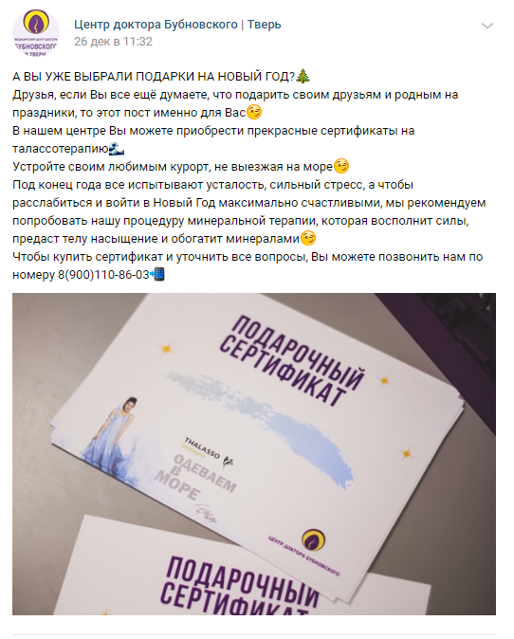Рис. 1

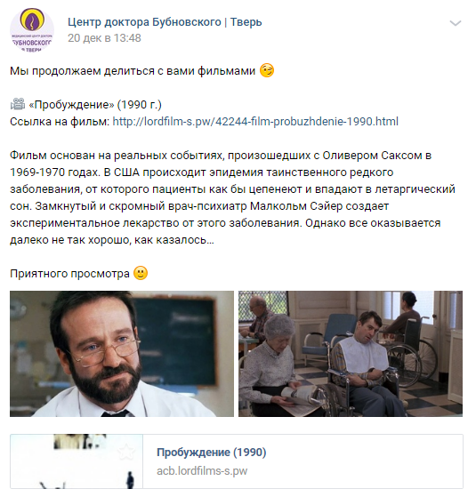Рис.2

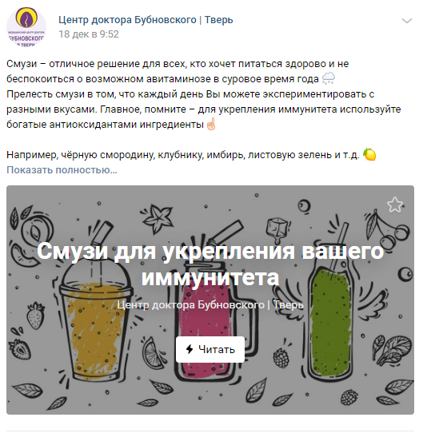

Рис. 3

Instagram и его основные функции: напоминающая, мотивирующая и развлекательная. Регулярно публикуются похожие посты из ВКонтакте, и проходит съемка тренировок, таким образом, погружаем аудиторию в реальные события, чтобы их представления о работе центра были более яркие.

Одноклассники, Facebook работаю в синтезе с ВКонтакте и используются те же самые инструменты, а посты дублируются.

Продвижение в социальных сетях позволяет точечно воздействовать на целевую аудиторию, выбирать площадки, где эта аудитория представлена, и наиболее подходящие способы коммуникации с ней, при этом в наименьшей степени затрагивая не заинтересованных в этой рекламе людей.

Также, в ходе практической деятельности я занималась разработкой новых идей для развивающихся проектов.

**ПРАКТИЧЕСКИЕ ЗАДАЧИ, ВЫПОЛНЯЕМЫЕ НА ПРАКТИКИ**

Как упоминалось выше, преимущественно занималась работой в сети Интернет. В мои задачи входило:

* Анализ целевой аудитории организации в социальных сетях
* Ведение страниц в социальных сетях
* Анализ корпоративного стиля социальных сетей
* Разработка новых рубрик и их введение
* Изучение дополнительной литературы по SMM
* Создание новых рубрик «Кинематограф» и «Готовь с нами»
* Проведения дня открытых дверей
* Подготовка всех постов в новогодней тематике

**ЗАКЛЮЧЕНИЕ**

Получая возможность пройти на практику в ООО «Успех», было поставлено несколько важных целей, таких как применение теоретических знаний, полученных в университете, а также приобретение профессиональных знаний, навыков и умений. Комментарии руководителя и куратора практики в ходе совместной работы, а также высоко ими оцененные результаты моей работы дают основания утверждать, что поставленные задачи успешно выполнены, цели успешно достигнуты, а намеченные рабочие планы – реализованы.

Учитывая факт наличия многочисленных как основных, так и второстепенных по значимости заданий, работа мной выполнялась качественно, ответственно и строго в отведенные на то сроки благодаря слаженной системе сообщения с руководителем и сотрудниками департамента.

Ранее мной изучалась информация о специфике работы в творческих коллективах и способы повышения эффективности творческого процесса, однако опыт, полученный за время прохождения практики – неоценим.

Во время прохождения практики был получен большой опыт в сфере коммуникации с аудиторией. Было получено понимание того, что социальные сети, такие как VK и Instagram являются отличными средствами для развития коммуникативного аспекта с аудиторией, получения и донесения информации касательно нововведений, изменений и специальных предложений предприятия до аудитории и клиентуры.

В ходе практики мне удалось применить теоретические знания на практике, узнать много нового и полезного.

Во время прохождения практики мною были приобретены следующие умения и навыки:

– навыки ведения социальных сетей на основе ведения группы в социальной сети Вконтакте

– опыт общения с посетителями в социальной сети (ответы на вопросы клиентов, работа с отзывами, уведомление клиентов об акциях)

Подводя итоги, можно утверждать, что за 4 недели практики мной был получен как бесценный профессиональный опыт и знания, так и развитие обязательных в будущей работе навыков и умений.